Министерство цифрового развития, связи и массовых коммуникаций Российской Федерации

Ордена Трудового Красного Знамени

федеральное государственное бюджетное образовательное учреждение высшего образования

МОСКОВСКИЙ ТЕХНИЧЕСКИЙ УНИВЕРСИТЕТ СВЯЗИ И ИНФОРМАТИКИ

Кафедра «Математической кибернетики и информационных технологий»

Информационные технологии и программирование

Лабораторная работа №4

Выполнила:

студентка группы БВТ2203

Лысикова К. А.

Москва, 2023 г.

**Цель работы:** создание класса HashTable, реализующий метод цепочек.

**Задание:**

* создать класс HashTable, который будет реализовывать хэш-таблицу с помощью метода цепочек. Реализуйте методы put(key, value), get(key) и remove(key), которые добавляют, получают и удаляют пары «ключ-значение» соответственно. Добавьте методы size() и isEmpty(), которые возвращают количество элементов в таблице и проверяют, пуста ли она.
* Реализация хэш-таблицы для хранения информации о сотрудниках в компании. Ключом будет идентификационный номер сотрудника, а значением - объект класса Employee, содержащий данные о имени, должности и заработной плате. Необходимо реализовать операции вставки, поиска и удаления сотрудника по ID.

# **Ход работы**

Создаю класс HashTable, содержащий 3 поля: size, capacity и table. Создаю конструктор.

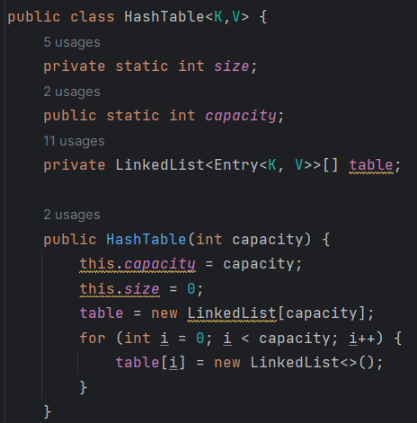

Рисунок 1

Создаю метод put(key, value), который добавляет пары «ключ-значение».

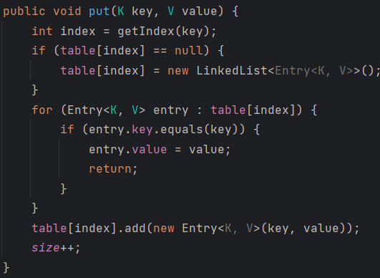

Рисунок 2

Создаю метод get(key), который выводит пары «ключ-значение».

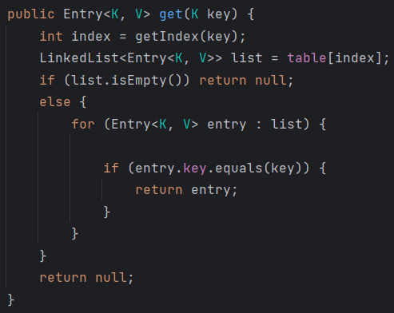

Рисунок 3

Создаю метод remove(key), который удаляет пары «ключ-значение», метод size(), который возвращает количество элементов в таблице и метод isEmpty(), который проверяет пуста ли таблица.

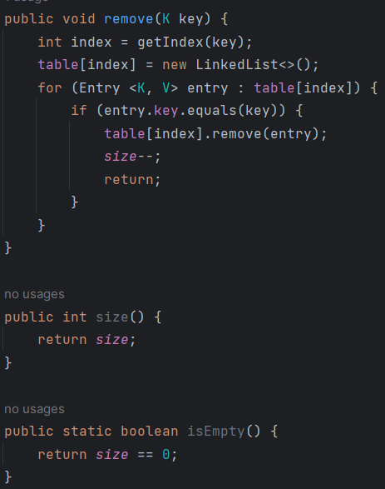

Рисунок 4

Создаю метод getIndex(key), который возвращает хэш ключа и метод toString(), который возвращает таблицу в строковом виде.

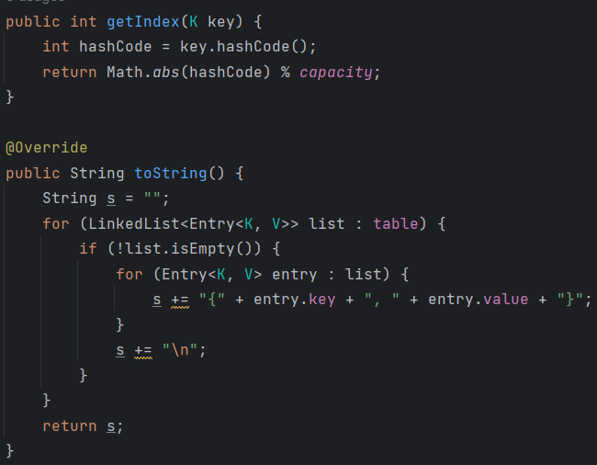

Рисунок 5

Создаю класс Entry, в котором есть поле key и поле value. Создаю его конструктор и метод toString().

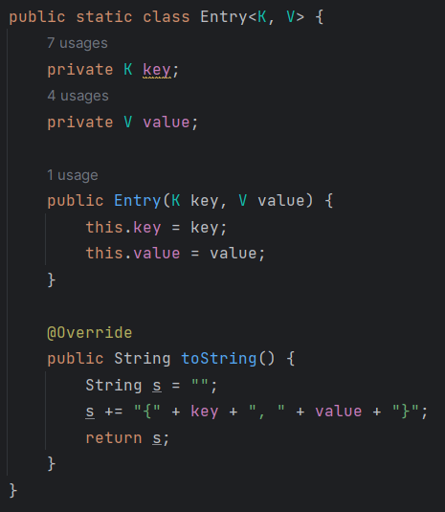

Рисунок 6

Создаю класс Employee, который содержит 4 поля: id, name, role и salary. Создаю его конструкторы.

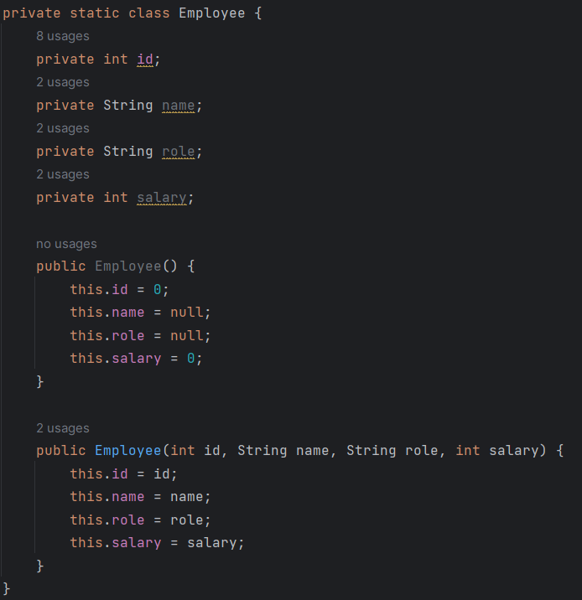

Рисунок 7

Создаю метод toString().

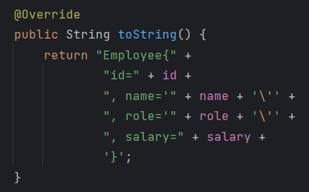

Рисунок 8

Реализация класса HashTable для Employee.

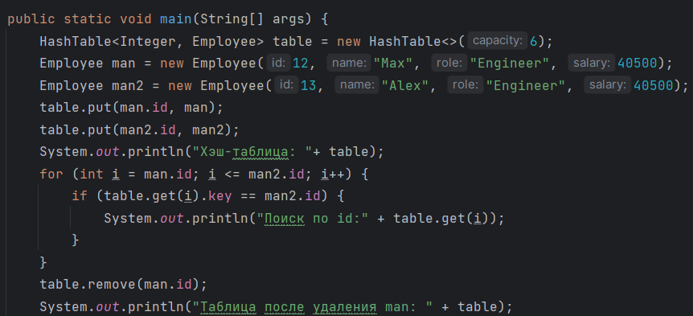

Рисунок 9

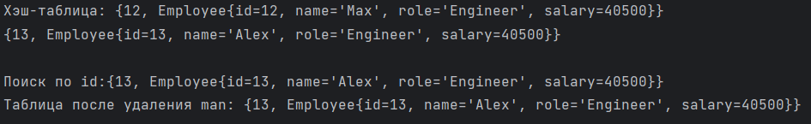

Рисунок 10

# **Вывод**

Создала класс HashTable, реализовывающий метод цепочек. Продемонстрировала работу класса для хранения информации о сотрудниках – объектах класса Employee.